Описание проекта
ФИО автора, ОУ |  | Бабаян Женя Арменовна
Название проекта |  | День российской науки
Тип проекта |  | Групповой, долгосрочный, поисково-исследовательский
Обоснование актуальности проблемы, решаемой за счет проекта |  | Новое поколение нуждается в новых знаниях и подходе к обучению. Интернет сделал информацию доступной и повысил скорость её распространения. Чтобы принимать верные решения в жизни и не попадаться на уловки мошенников, нам постоянно приходится разбираться, где миф, а где правда. Лучше, учиться этому с детства. Важно формировать критическое мышление: нужно учить детей сомневаться и искать доказательства. Популяризация науки позволяет это сделать.Исследовательская деятельность вызывает огромный интерес у детей. Исследования предоставляют, возможность ребенку самому найти ответы на вопросы «как?» и «почему?». Исследовательская активность – естественное состояние ребенка, он настроен на познание мира, он хочет все знать, исследовать, открыть, изучить – значит сделать шаг в неизведанное. Это огромная возможность для детей думать, пробовать, экспериментировать, а самое главное самовыражаться.
Цель проекта |  | Внедрение детского эксперементирования как средства развития познавательной активности детей.
Продукт проекта |  | Районная игра
Задачи |  | Развитие связной речи детей, побуждать их к рассуждению, аргументированности
 |  | развивать интерес к экспериментальной деятельности
 |  | Развивать наблюдательность, учить находить причинно-следственные связи
Этапы реализации проекта |  | Подготовительный
 |  | Основной
 |  | Заключительный
Критерии и показатели  эффективности проекта |  | - 1 Критерий : Участие родителей в реализации проекта (при планировании, закреплении материала, в оформлении районной игры, организации досугов, в пополнении Уголка "Хочу всё знать" и т.д.).  - 2 Критерий: Удовлетворенность участников проекта результатами.
Ожидаемые социальные эффекты проекта |  | Вовлечение родителей в совместную деятельность в детском саду, в совместную работу по реализации проекта.  Сформированные понятия у детей "наука", "ученый", представления о существовании разных наук и научных обществ.  Работа индивидуально, в парах, в подгруппах, в коллективе.  Организация районной игры "День российской науки".
№ | Этап работы | Содержание этапа | Полученный результат этапа | Исполнители, ответственный | Сроки (даты)
1 | Подготовительный | • Изучить и проанализировать методическую литературу по теме  • Составление планирования опытно-экспериментальной деятельности  • Подбор основного оборудования и материала для оснащения центра экспериментальной деятельности. | Стимулирование в детях интереса к поисково-исследовательской деятельности, обогащение представление детей о свойствах неживой природы: воздухе, песке, воде; развитие наблюдательности, любознательности; мыслительных процессов: логического мышления, восприятия, произвольного внимания, памяти, мелкой моторики; обогащение словаря. Подбор речевого материала (загадок, стихов, физ.минуток, пальчиковых игр) | Воспитатель группы, дети | Ноябрь 2023 года
2 | Практический  (основной этап) | Внедрение в воспитательно – образовательный процесс опытно-экспериментальной деятельности.  Создание в группе центра «Хочу все знать», экспериментирование с разными материалами, создание мнемотаблиц и альбома по разным материалам. Прогулка выходного дня – посещение с родителями интерактивного музея «Лабиринтум». | Знакомство на данном этапе с экспериментами, разными материалами, ежедневная работа по вовлечению детей в поисково-исследовательскую деятельность, чтобы каждый ребенок смог попробовать себя в качестве исследователя. Организация совместной деятельности в парах, тройках, подгруппах. Оформление выставки книг о науке и технике, знакомство детей с литературой. Создание совместно с родителями своего изобретения из любого материала по желанию.  Консультация для родителей «Нужна ли детям наука?» | Воспитатели, родители, дети | Декабрь 2023
3 | Оформление результатов  (заключительный этап) | Подвести итоги работы с детьми и родителями  Определить эффективность проведенной работы  Провести анализ полученных результатов  Провести районную игру «Хочу все знать» | Презентация проведённых опытов, создание выставки результатов работ.  Подведение итогов работы с родителями, беседы о эмоциональном отклике детей и родителей.  Проведение районной игры, подведение итогов. | Воспитатели, дети, родители | Январь 2024
Показатели
Критерий 1 |  | 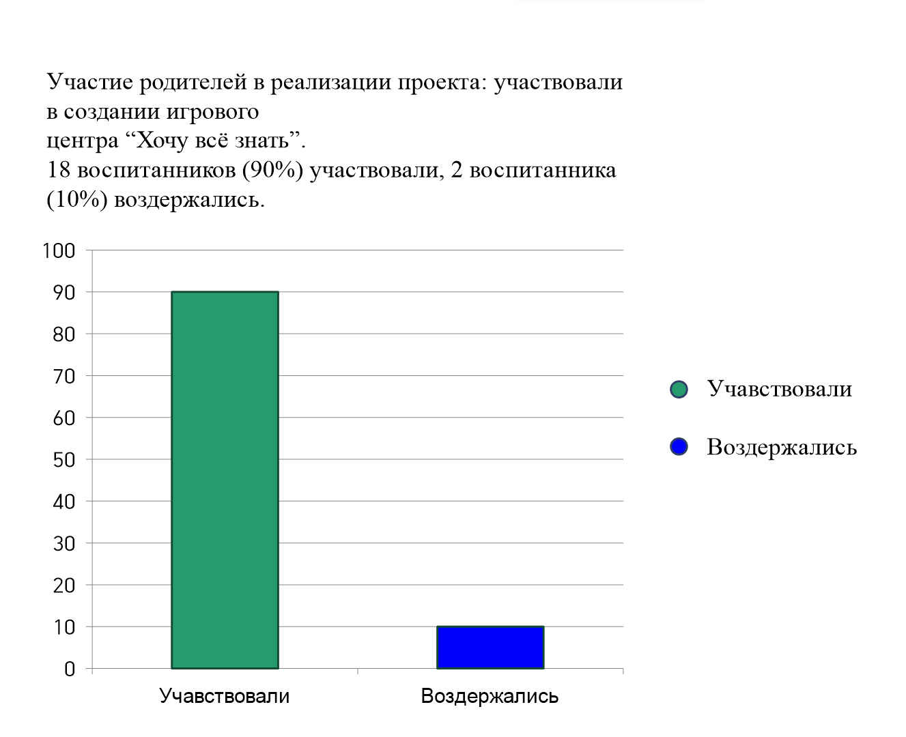
Критерий 2 |  | 